Parole che indicano COSE PERSONE ANIMALI
astuccio commessa gorilla
Si scrivono con la lettera
maiuscola
I nomi possono essere:
COMUNI
bambina cane giornale
PROPRI
Luisa Pimpa Topolino

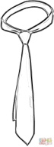
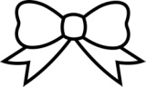
FEMMINILI
bambina gatta seggiola

MASCHILI
bambino albero divano

SINGOLARI
bambino albero divano
PLURALI
bambini alberi divani

--------------------------------------------------------------------------------------------------------------

Parole che indicano COSE PERSONE ANIMALI
astuccio commessa gorilla
Si scrivono con la lettera
maiuscola
I nomi possono essere:
COMUNI
bambina cane giornale
PROPRI
Luisa Pimpa Topolino

FEMMINILI
bambina gatta seggiola

MASCHILI
bambino albero divano

SINGOLARI
bambino albero divano
PLURALI
bambini alberi divani

